**Особый противопожарный режим продлен в Новосибирской области до 25 мая**

[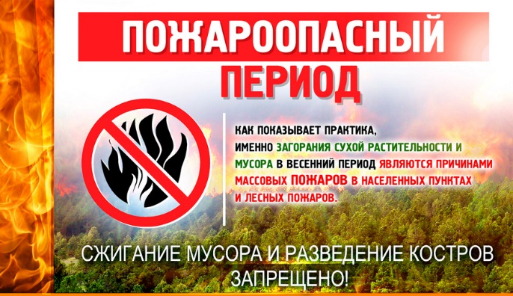](https://opt-1197850.ssl.1c-bitrix-cdn.ru/upload/iblock/411/zlbpodrjm6xtl8zeb3yobv7de60i7zjp/101.jpg?1652856204484950)

В Новосибирской области с 16 по 25 мая установлен особый противопожарный режим и дополнительные требования пожарной безопасности в связи с повышенной пожарной опасностью. В период особого противопожарного режима в регионе действует запрет на посещение лесов, разведение костров, сжигание сухой растительности и мусора.

Соответствующее постановление Правительства Новосибирской области «Об установлении особого противопожарного режима на территории Новосибирской области» одобрено на заседании Правительства региона под председательством Губернатора Андрея Травникова 16 мая.

*«На территории Новосибирской области продолжаются сложные условия, связанные с засушливой погодой и повышенными рисками возникновения ландшафтных пожаров, в связи с чем Правительством региона принято решение об установлении особого противопожарного режима на территории региона с сегодняшнего дня до 25 мая. В этот период повышенной пожарной опасности гражданам необходимо проявлять предельную ответственность», – сказал заместитель Губернатора Новосибирской области Сергей Сёмка.*

По информации Главного управления МЧС России по Новосибирской области, за прошедшую неделю, в период с 9 по 15 мая, в регионе зарегистрирован 871 пожар, из них 714 – это горение травы и мусора.

**В случае обнаружения лесного пожара, нужно позвонить на телефон Федеральной диспетчерской службы лесного хозяйства «Прямая линия лесной охраны» - 8 - 800-100-94-00 или на телефон региональной диспетчерской службы – 8 (383) 200-10-35.**  
**101 – единый телефон пожарных и спасателей.**